
Министерство образования Пензенской области
Государственное автономное профессиональное образовательное учреждение Пензенской области
«Пензенский колледж информационных и промышленных технологий
(ИТ-колледж)»

ЛАБРАТОРНАЯ РАБОТА №1

По дисциплине: «Архитектура АС»

по теме: «Определение состава и характеристик оборудования
персонального компьютера»

Обучающейся 2 курса группы 22ИТ24
Фроловой Кристины Валерьевны
по специальности 09.02.07
"Информационные системы и программирование"
Преподаватель:
Вьюнов Данил Алексеевич

Цель работы: изучить основные характеристики компьютера, используя различные способы получения данных сведений; научиться определять конфигурацию и параметры функциональных устройств ПК.
Порядок выполнения работы:
Узнать те или иные характеристики компьютера необходимо при поиске и обновлении драйверов, при необходимости узнать температуру жесткого диска или процессора, при сбоях и зависаниях ПК, при необходимости предоставить основные параметры комплектующих ПК, при установке той или иной программы и т.д. Существует несколько способов, которые позволяют узнать характеристики компьютера без использования специальных утилит.
1. Использование служебной программы «Сведения о системы»:
а) Я открыла вкладку «выполнить» (в меню «Пуск») и ввела команду «msinfo32», нажала ОК.

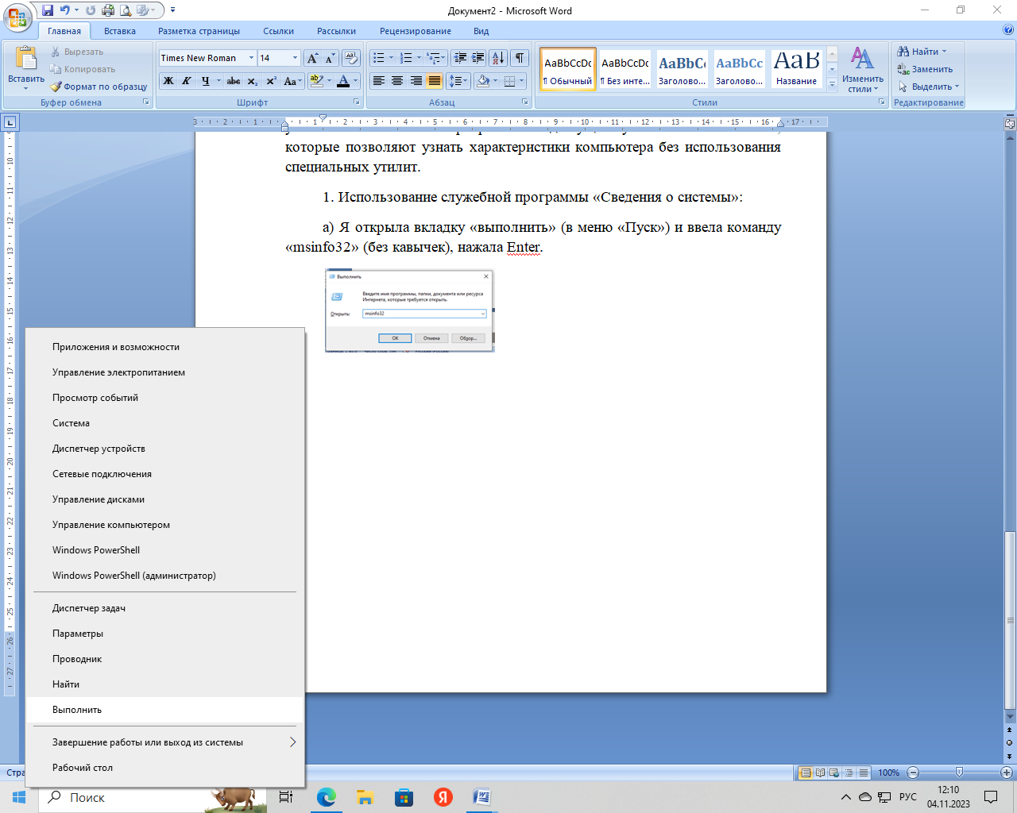
Рисунок 1
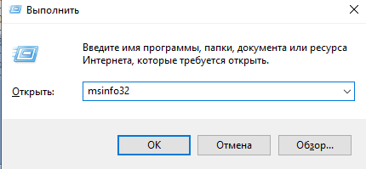
Рисунок 2
б) Открыла окно служебной утилиты, в которой можно узнать все основные характеристики ПК: версию ОС Windows, процессор, модель ноутбука (ПК) и т.д.
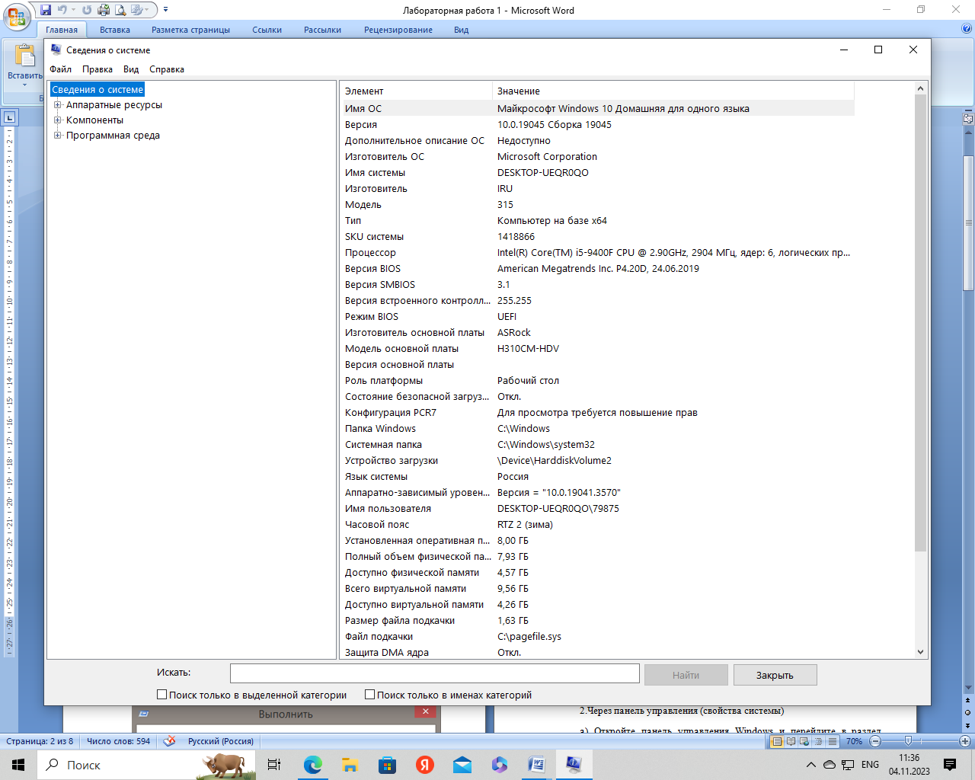
Рисунок 3 - Сведения о системе
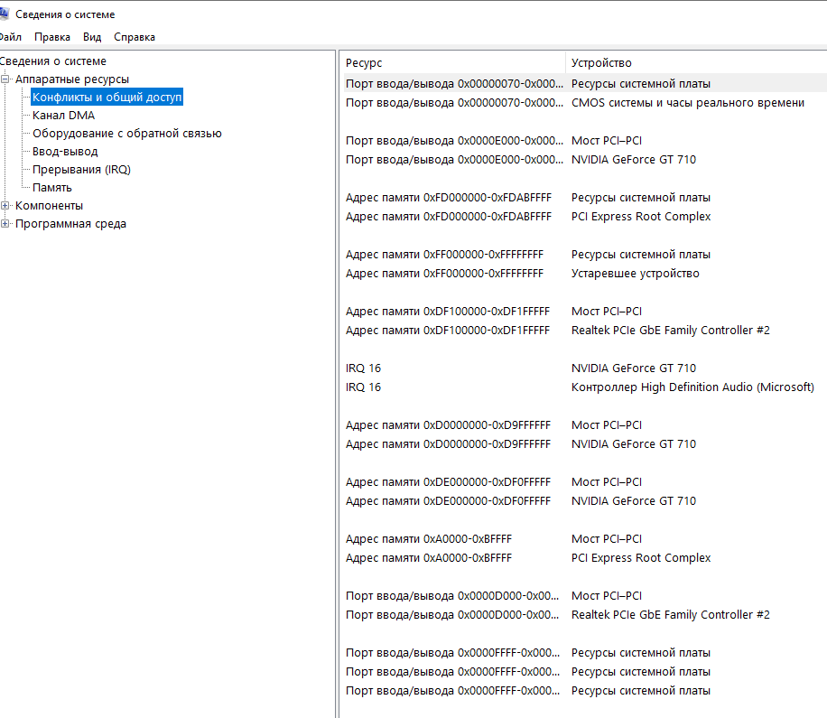
Рисунок 4 - Аппаратные ресурсы (Конфликты и общий доступ)

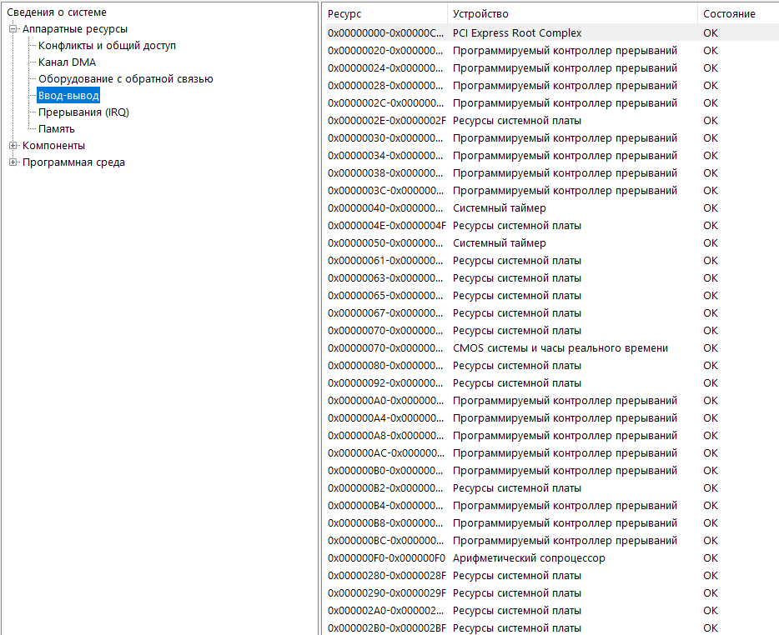
Рисунок 5 - Аппаратные ресурсы (Ввод-вывод)
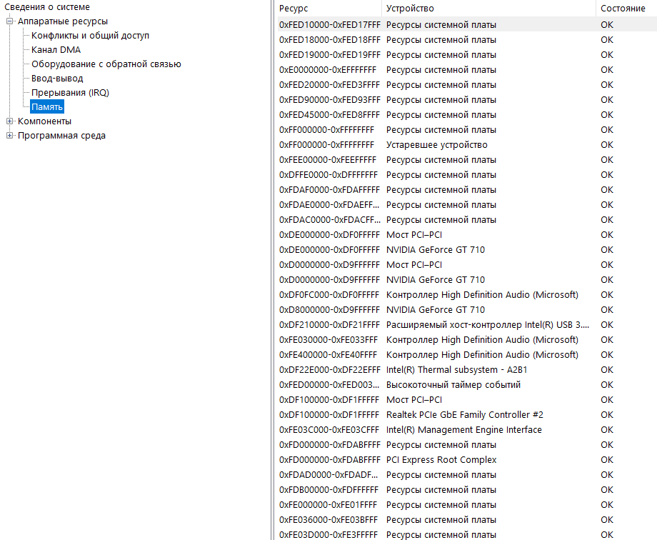
Рисунок 6 - Аппаратные ресурсы (Память)

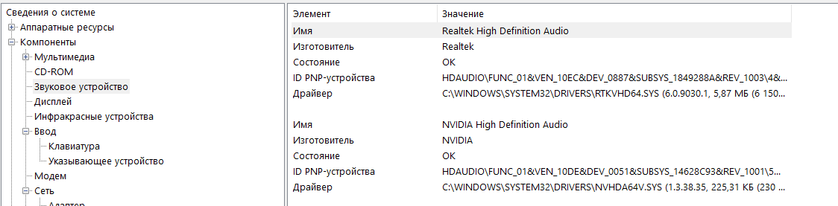
Рисунок 7 - Компоненты (Звуковое устройство)

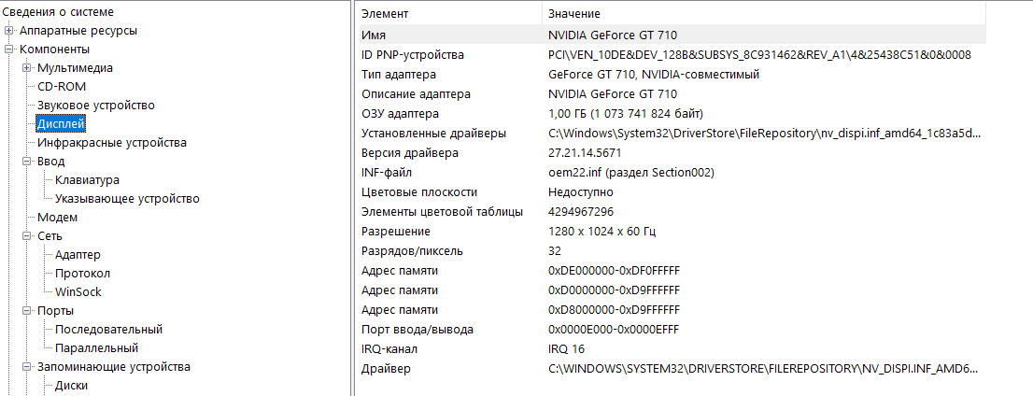
Рисунок 8 - Компоненты (Дисплей)
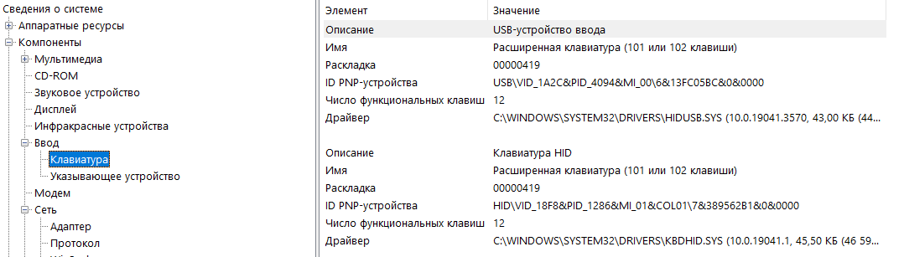
Рисунок 9 - Компоненты (Клавиатура)

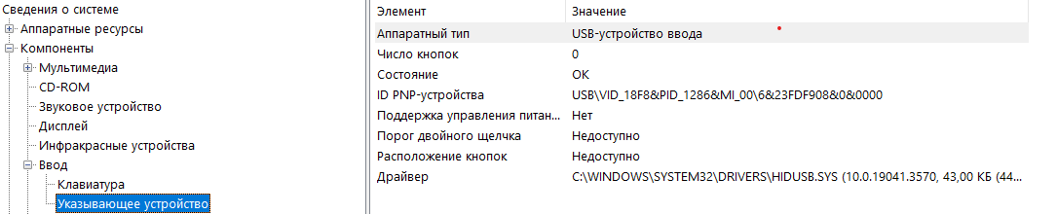
Рисунок 10 - Компоненты (Указывающее устройство)

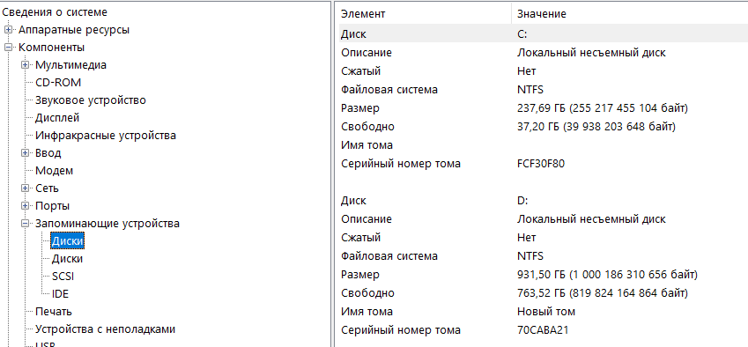
Рисунок 11 - Компоненты (Диски)

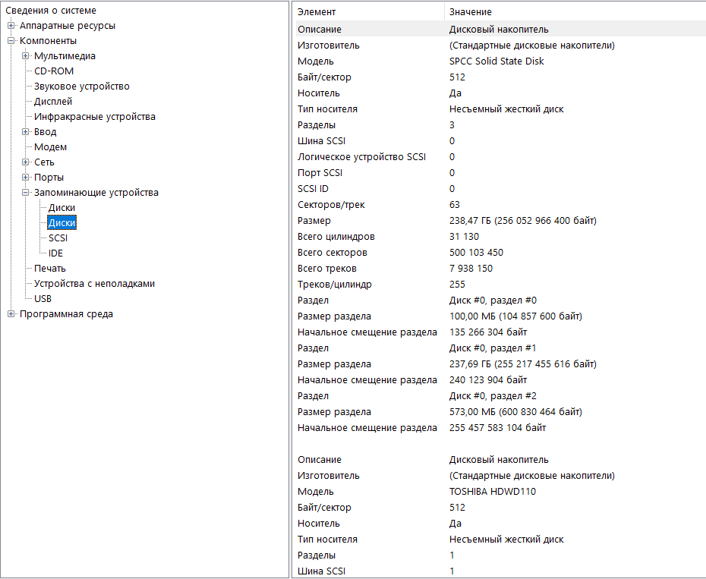
Рисунок 12 - Компоненты (Диски)

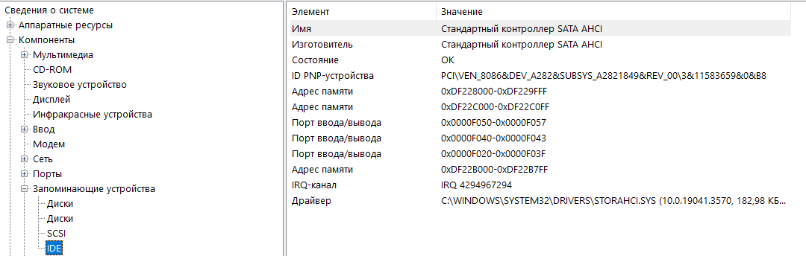
Рисунок 13 - Компоненты (IDE)

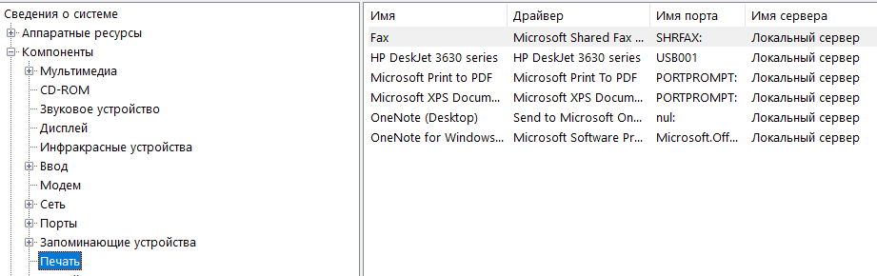
Рисунок 14 - Компоненты (Печать)

2.Через панель управления (свойства системы)
а) Открыла панель управления Windows и перешла в раздел «Система и безопасность».
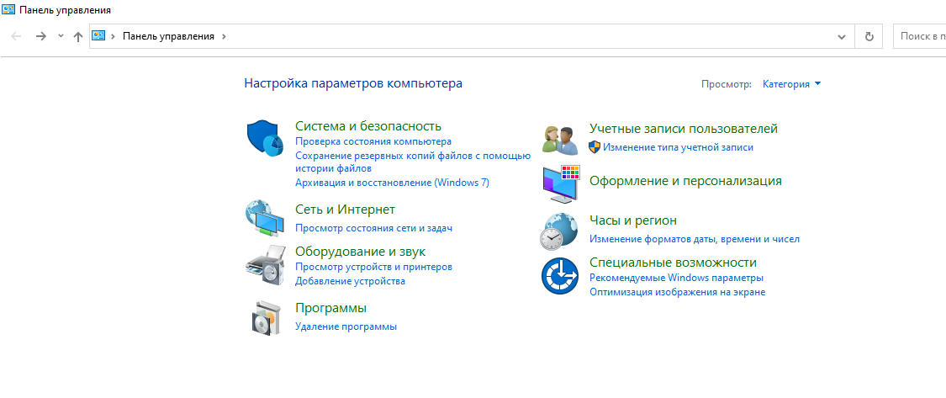
Рисунок 15 – Настройки параметров компьютера

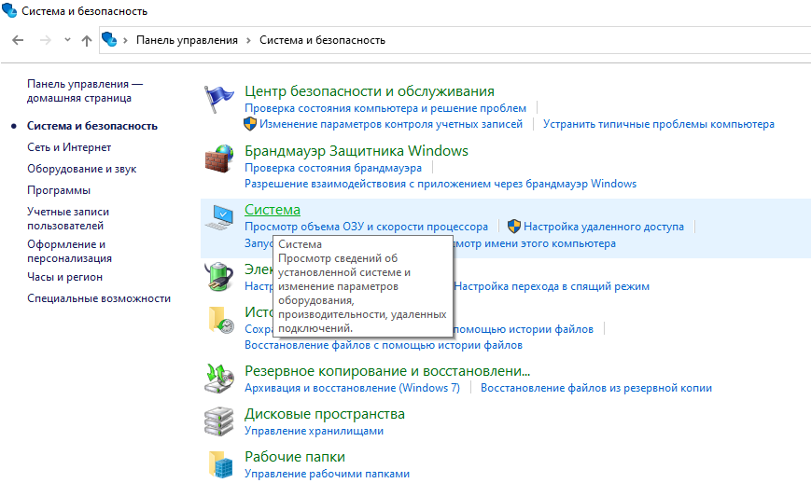
Рисунок 16 - Сведения о системе

б) Открыла окно, в котором отражены основные сведения о ПК: какая ОС установлена, какой процессор, сколько оперативной памяти, имя компьютера и т.д.
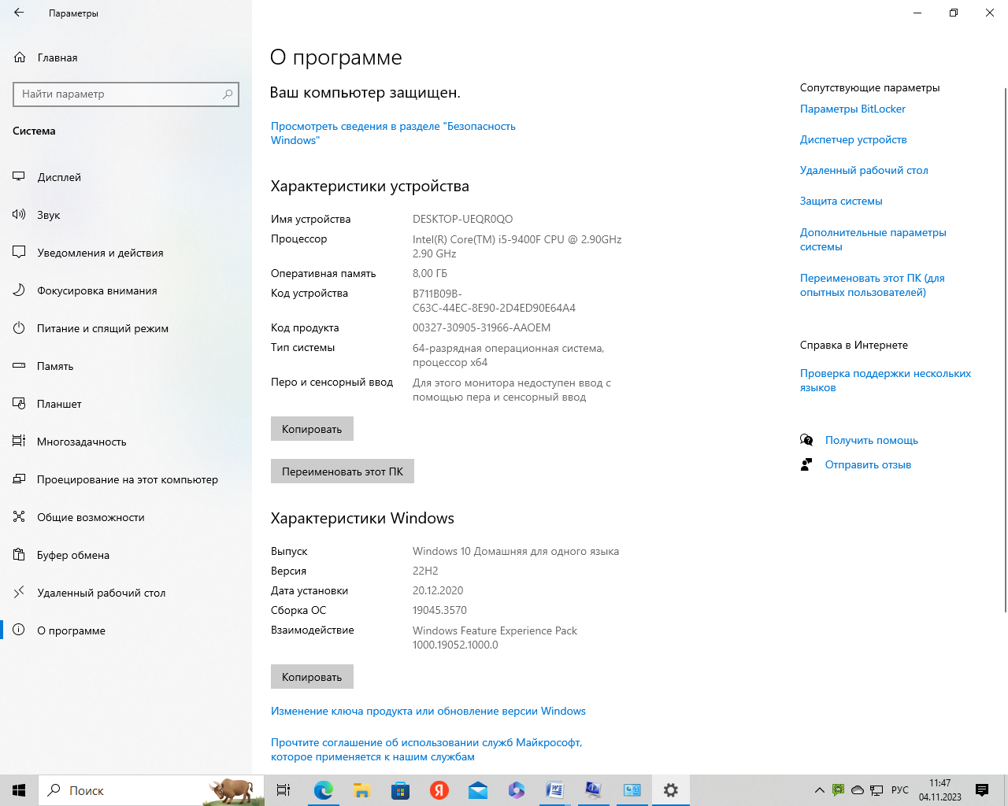
Рисунок 17 – Характеристики устройства
3. Через диспетчер устройств.
а) Перешла по адресу: Панель управления/Система/Диспетчер устройств.
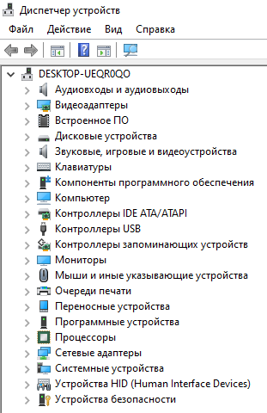
Рисунок 18 - Диспетчер устройств
б) В диспетчере устройств можно увидеть не только все комплектующие ПК, но и проблемы с драйверами: напротив тех устройств, с функционированием которых возникли неполадки, будет гореть желтый или красный восклицательный знак.
4. Средства диагностики DirectX.
а) Открыла вкладку «выполнить» и ввела команду «dxdiag.exe». Затем нажала ОК.
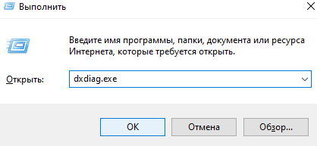
Рисунок 19
б) В окне средства диагностики DirectX можно познакомиться с основными параметрами видеокарты, модели процессора, количества файла подкачки, версии ОС Windows и другими параметрами.
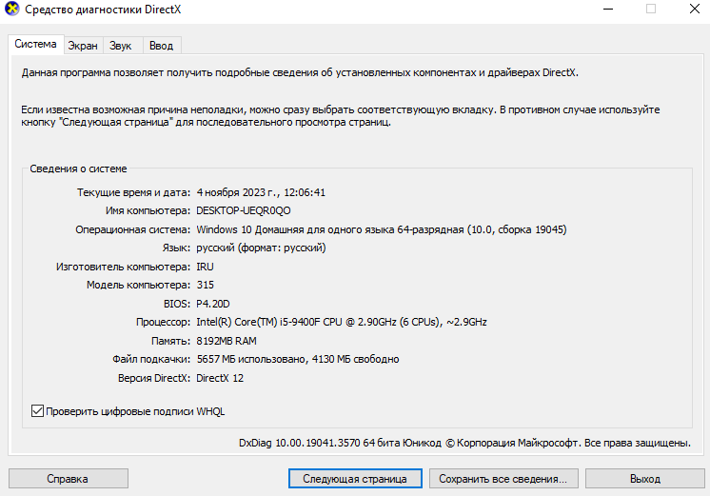
Рисунок 20 - Основные параметры Системы
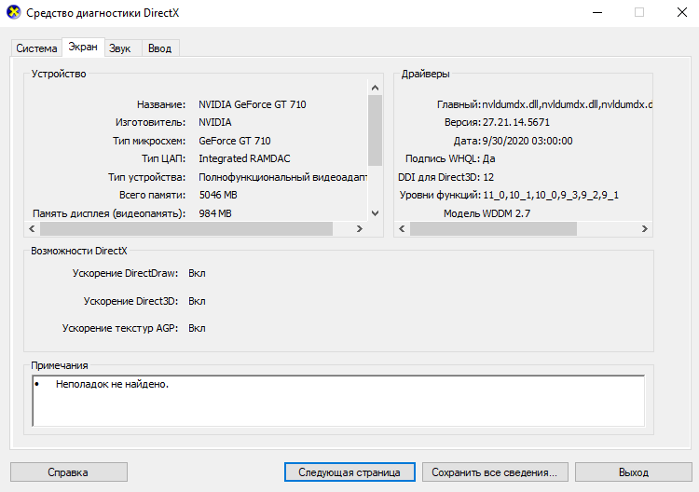
Рисунок 21 - Основные параметры Экрана

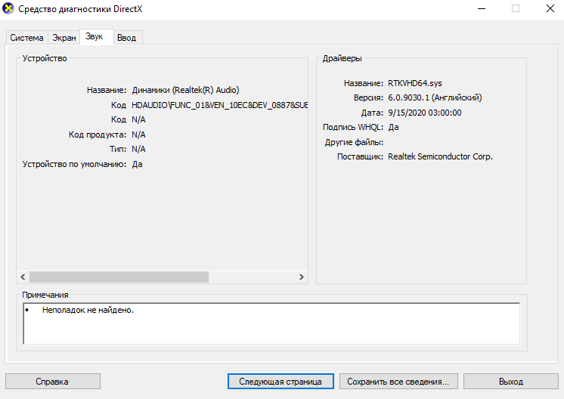
Рисунок 22 - Основные параметры Звука
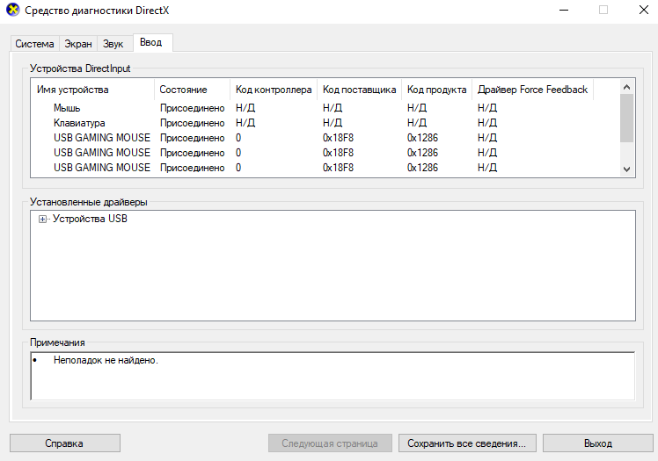
Рисунок 23 - Основные параметры Ввода

Контрольные вопросы:
- Дайте определения понятиям: «Компьютер», «Архитектура ПК», «Аппаратные средства ПК», «Микропроцессор», «Периферийные устройства».
Компьютер – это цифровая электронная машина, которая может быть запрограммирована на автоматическое выполнение последовательностей арифметических или логических операций (вычислений).
Архитектура ПК – это модель компьютерной системы, воплощённая в её компонентах, их взаимодействии между собой и окружением, включающая также принципы её проектирования и развития.
Аппаратные средства ПК – перечень основных и дополнительных комплектующих входящих в состав системного блока ПК. Основными устройствами являются: процессор, материнская плата, оперативная память, жесткий диск и блок питания.
Микропроцессор – это компьютерный процессор, в котором логика обработки данных и управления включена в единую интегральную схему или небольшое количество интегральных схем.
Периферийные устройства – это любые внешние устройства, которые подключаются к входам и выходам компьютера.
- Перечислите основные характеристики микропроцессора.
Основные характеристики микропроцессора – это:
- тактовая частота;
- разрядность процессора;
- адресное пространство;
- Какие функции выполняет процессор?
Основные функции процессора следующие:
- выборка (чтение) выполняемых команд;
- ввод (чтение) данных из памяти или устройства ввода/вывода;
- вывод (запись) данных в память или в устройства ввода/вывода;
- обработка данных (операндов), в том числе арифметические операции над ними;
- адресация памяти, то есть задание адреса памяти, с которым будет производиться обмен;
- обработка прерываний и режима прямого доступа.
- Какие устройства обеспечивают минимальный состав ПК?
Монитор, системный блок, мышь, клавиатура.
- Какие параметры характеризуют производительность процессора?
Производительность процессора характеризуется следующими основными параметрами: степень интеграции, разрядность обрабатываемых данных, тактовая частота, память, к которой может адресоваться CPU, объем установленной кэш-памяти.

Вывод: В ходе данной лабораторной работы я изучила основные характеристики своего компьютера, используя различные способы получения данных сведений; а также научилась определять конфигурацию и параметры функциональных устройств ПК.

